

Cliente Servidor

Autores  Asignatura  Profesor  Institución  Fecha | :  :  :  :  : | Lisbeth Fredes  Jesenia Salazar Navarro  Andrés Silva  ELO-322 Redes de computadores 1  Agustín González  Universidad Federico Santa María  30/07/2012

Índice

- Índice 2

- Resumen 3

- Tipos de Arquitectura C/S 4

- Modelo Multiplanos 5

- Cooperación C/S 6

- Ventajas y Desventajas 7

- Conclusión 8

- Anexos 9

Resumen
En relación a la arquitectura cliente-servidor, es posible distinguir 3 clasificaciones: según carga (Fat Client, Fat Server), servicio que entrega (de BDD, ficheros, web, proxy, objetos y transacciones) y según distribución de funciones (Presentación distribuida, Presentación remota, Acceso a datos remoto, BDD distribuidas, lógica o proceso distribuido).

Una importante clasificación de las arquitecturas cliente-servidor consiste en el modelo multiplanos, que corresponde a una división de la clasificación por tamaño de componentes, tanto a nivel software como hardware. En el primer caso, se refiere a servidores de aplicación distribuidos a lo largo de una red, pudiendo realizarse en 2 y 3 capas, según el modo de envío de mensajes desde el cliente, y la respuesta generada en relación a la devolución de información. Cada sistema presenta ventajas y desventajas de acuerdo a variables como el tráfico de información ocasionado o la simpleza del lenguaje utilizado. En el segundo caso, el modelo se enfoca en la distribución de los procesos y elementos entre los componentes, donde la administración de la interfaz gráfica se asocia a los clientes PC y la seguridad e integridad de los datos se asocian a servidores locales y/o centrales. Se realiza igualmente en 2 y 3 capas según el modo de acceso a la base de datos.

Con el objeto de obtener óptimos resultados de los sistemas, se busca la existencia de cooperación entre cliente y servidor, en la medida en que el servidor pueda actuar como cliente. En estos casos, se habla de un Chained Server, capaz de llevar a cabo la acción tanto a corto como a largo plazo. De este modo, el servidor controla el acceso a sus datos, protegiendo la integridad del sistema y facilitando la actualización de los mismos, sin estar éste sistema exento de inconvenientes.

Tipos de arquitectura Cliente- Servidor
- Por tamaño de componentes: Se basa en quien lleva la mayor carga de procesos, acá tenemos dos clasificaciones:
  - Fat Client: El peso de la aplicación es ejecutada por el cliente.
- Fat Server: El peso de la aplicación es ejecutada por el servidor, el cliente tiene solo la interfaz de usuario.
- Por naturaleza del servicio
  - Servidores de ficheros: Con un servidor de archivos, un cliente lo que hace es requerimientos de los mismos sobre una red.
  - Servidores de Bases de Datos: Permite que un proceso cliente solicite datos y servicios directamente a un servidor de bases de datos.
  - Servidores de Transacciones: El proceso cliente llama a funciones, procedimientos o métodos que residen en el servidor.
  - Servidores de objetos: Las aplicaciones Cliente/Servidor son escritas como un conjunto de objetos que se comunican.
  - Servidores Web: Éste nuevo modelo consiste en clientes simples que hablan con servidores Web. Un servidor Web devuelve documentos cuando el cliente pregunta por el nombre de los mismos.
  - Servidores Proxy: Permiten administrar el acceso a internet en una Red de computadoras permitiendo o negando el acceso a diferentes sitios Web.
- Por reparto de funciones entre Cliente y Servidor: Las distintas arquitecturas cliente-servidor varían en su forma de operar sobre la base de tres conceptos generales:
    - La lógica de acceso a datos. Funciones que gestionan todas las interacciones entre el SW y los almacenes de datos.
    - La lógica de presentación Funciones que gestionan la interfaz entre los usuarios del sistema y el SW.
    - La lógica de negocio o lógica de la aplicación. Funciones que transforman entradas en salidas.
Según cómo se distribuyen estas tres funciones clasificamos en:
  - Presentación Distribuida: El cliente asume parte de las funciones de presentación de la aplicación, ya que siguen existiendo programas en el servidor dedicados a esta tarea. El resto de funciones de la aplicación residen en el servidor.
  - Presentación remota: Toda la lógica de negocio y acceso a datos se ejecuta en el servidor. Todas las funciones de presentación son ejecutadas en el cliente.
  - Lógica o proceso distribuido: La lógica de los procesos se divide entre los distintos componentes del cliente y del servidor. El diseñador de la aplicación debe definir los servicios y las interfaces del sistema de información de forma que los papeles de cliente y servidor sean intercambiables, excepto en el control de los datos que es responsabilidad exclusiva del servidor.
  - Acceso a datos remoto: El cliente realiza tanto las funciones de presentación como los procesos. El servidor almacena y gestiona los datos que permanecen en una base de datos centralizada. En esta situación se dice que hay una gestión de datos remota.
  - Bases de datos distribuidas: Similar al modelo anterior, pero además el gestor de base de datos divide sus componentes entre el cliente y el servidor. Las interfaces entre ambos están dentro de las funciones del gestor de datos y, por lo tanto, no tienen impacto en el desarrollo de las aplicaciones. En este nivel se da lo que se conoce como bases de datos distribuidas.
Modelos Multiplanos
Una de las clasificaciones mejor conocidas de las arquitecturas Cliente/Servidor se basa en la idea de planos, la cual es una variación sobre la división o clasificación por tamaño de componentes.
Dentro de esta categoría tenemos las aplicaciones en dos planos, tres planos y multi-planos. Este término se utiliza indistintamente para referirse tanto a aspectos lógicos (Software) como físicos (Hardware).
- A nivel de Software: Permite hablar de servidores de aplicación distribuidos a lo largo de una red.
  - Dos Capas: Conexión directa entre el proceso cliente y un administrador de bases de datos. Dependiendo de donde se localice el grupo de tareas correspondientes se pueden tener a su vez:
    - Implementado con SQL remoto: El cliente envía mensajes con solicitudes SQL al servidor de bases de datos y el resultado de cada instrucción SQL es devuelto por la red; y es el mismo cliente quien debe procesar todos los registros que le fueron devueltos, según el requerimiento que él mismo hizo.
Ventaja: Estructura de desarrollo simple, ya que el programador maneja un único ambiente de desarrollo.

Desventaja: La gran cantidad de información que viaja al cliente congestiona el tráfico de red, lo que provoca un bajo rendimiento, limitándose a la construcción de sistemas no críticos.
    - Implementado con Procedimientos Almacenados: El cliente envía llamadas a funciones que residen en la base de datos, y es ésta quien resuelve y procesa la totalidad de las instrucciones SQL.
Ventaja: La misma ventaja del anterior, pero reduce el tráfico por la red al procesar los datos en la misma base de datos, haciendo viajar sólo el resultado final.

Inconvenientes: Se pierde flexibilidad y escalabilidad en las soluciones implantadas. Obliga a basar el peso de la aplicación en SQL extendido, propios del proveedor de la base de datos que se elija.
  - Tres Capas: Cliente envía mensajes directo al servidor de aplicación el cual debe administrar y responder todas las solicitudes. El servidor es quien accede y se conecta a la base de datos.
Ventajas:
    - Reduce el tráfico de información en la red mejorando el rendimiento de los sistemas.
    - Independencia entre el código de la aplicación y los datos, mejorando la portabilidad de las aplicaciones.
    - Los lenguajes de las aplicaciones son estándares.
    - Permite construir sistemas críticos de alta fiabilidad.
    - Reduce mantenimiento, cambios de última hora o mejoras al sistema.
    - Disminuye el número de usuarios (licencias) conectados a la base de datos.
Inconvenientes:
    - Dependiendo del lenguaje de desarrollo, puede presentar mayor complejidad que Cliente/Servidor dos planos.
    - Existen pocos proveedores de herramientas integradas de desarrollo de dos planos, y normalmente son de alto costo.
- A nivel de hardware: Se basa en la distribución de los procesos y elementos entre sus componentes en el que la administración de la interfaz gráfica se asocia a los clientes PC y la seguridad e integridad de los datos quedan asociados a servidores locales y/o centrales.
  - Dos Capas: Los clientes son conectados vía LAN a un servidor de aplicaciones local, el cual, dependiendo de la aplicación puede dar acceso a los datos administrados por él.
  - Tres Capas: Los clientes son conectados vía LAN a un servidor de aplicaciones local, el cual a su vez se comunica con un servidor central de bases de datos. El servidor local actúa como cliente o servidor en función de la dirección de la comunicación.
Cooperación Cliente-Servidor
Para optimizar los sistemas no existe una estructura estática por lo que muchas veces un servidor se comporta como cliente, este tipo de acciones es lo que se denomina cooperaciones cliente servidor, entre estos tenemos:
Chained Server: Estos servidores son aquellos que de vez en cuando se comportan como clientes, ya sea a corto o largo plazo.
- Temporal: Servidores se comportan como clientes para un proceso en particular, una vez terminado dicho proceso vuelve a su estado normal. Ej: Servidor DNS.
- Largo Plazo Servidores se comportan como clientes por mucho más tiempo que en la categoría anterior para realizar varias transacciones orientadas a la aplicación para la que está hecho. Ej: Servidor Web
- Múltiple Server Para un mejor servicio, se utilizan múltiples servidores para que realicen tarea que realizaría un solo servidor, incrementando rapidez y confiabilidad.
- Cooperación de procesos paralelos El mismo proceso se ejecuta simultáneamente (sistemas redundantes).
- Cooperación de base de datos Al requerir información existente, interactúa y la aprovecha en vez de crearla.
Ventajas y Desventajas

Ventajas:
- Servidor controla los accesos a sus datos protegiendo asi la integridad del sistema y facilitando la actualización de los datos.
- Escalabilidad.
- Fácil mantenimiento: al estar distribuidas las funciones y responsabilidades entre varios ordenadores independientes, es posible reemplazar, reparar, actualizar, o incluso trasladar un servidor, mientras que sus clientes no se verán afectados por ese cambio. Esta independencia de los cambios también se conoce como encapsulación.

Desventajas:
- Congestión: Cuando una gran cantidad de clientes envían peticiones simultáneas al mismo servidor, puede ser que cause muchos problemas para éste.
- El paradigma de C/S clásico es menos robusto que una red P2P.
- Se necesita software y hardware específico para que el servidor pueda satisfacer el trabajo. Por supuesto, esto aumentará el coste.
- El cliente no dispone información de los recursos que puedan existir en el servidor.

Conclusión
Al finalizar este trabajo llegamos a la conclusión de que el modelo cliente servidor es modelo flexible adaptable al servicio que se quiera implementar lo que nos permite aumentar el rendimiento, Cliente/Servidor puede envolver variadas plataformas, bases de datos, redes y sistemas operativos que pueden ser de diferentes distribuidores, en arquitecturas propietarias y no propietarias y funcionando todos al mismo tiempo.
Es un sistema ventajoso en cuanto a seguridad, ya que el servidor controla el acceso a sus datos, se necesita que el servidor nos autorice a acceder a él. Es escalable y ante una gran demanda el uso de balanceadores de carga en sistemas redundantes soluciona la congestión.

Anexos
Anexo 1: Servidor ELASTIX
Paso 1: descargar ELASTIX desde el siguiente link:
http://www.elastix.org/index.php/es/descargas/distro-principal.html
Paso 2: Instalar ELASTIX
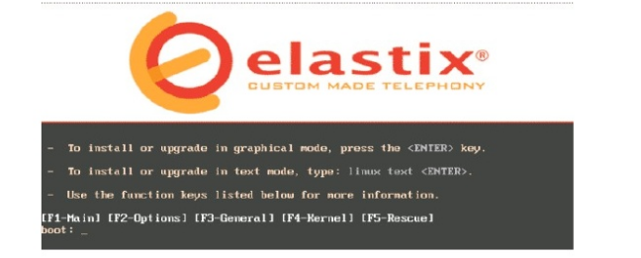
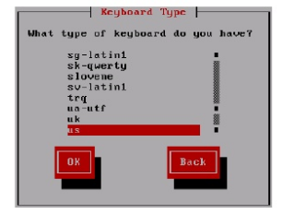
Luego de bajar la imagen se procede a grabarla en un disco/pendrive booteable
e iniciamos desde este, al hacerlo se abrirá una pantalla de características similares a la mostrada a continuación, en la que solo bastará con presionar ENTER para iniciar su instalación.

Seleccionamos el idioma “Spanish” y luego el teclado “la-latin1”
Tras lo anterior el programa pedirá que seleccionen donde quieren instalar el SO, en este caso se usará todo el disco de la maquina bacía, pero se puede crear una partición para esto.

Luego habrá que seleccionar la zona horaria en la que debemos buscar America/Santiago

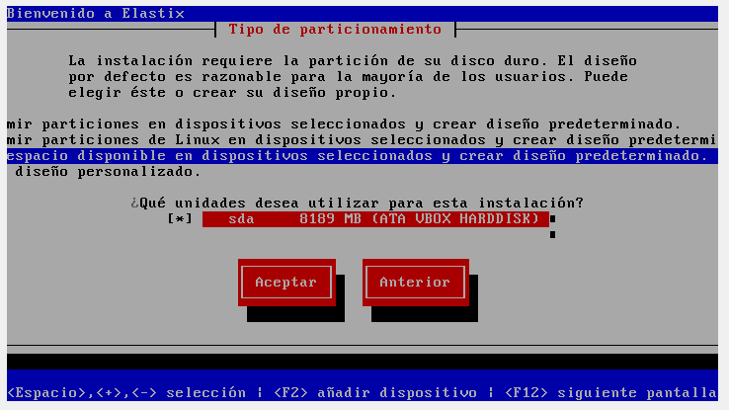
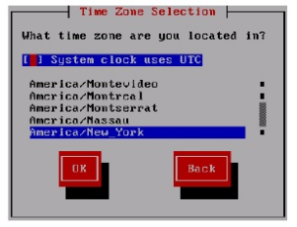

Finalmente se asigna una contraseña al usuario root y empezará la instalación.

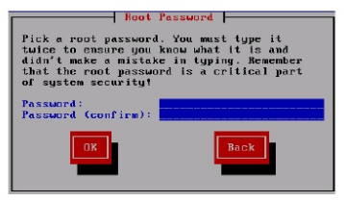

Paso 3: Configurar ELASTIX
Una vez instalado el programa, aparecerá un recuadro que pedirá un usuario y contraseña para acceder, éstos serán:
usuario: root
contraseña: “la ingresada durante la instalación”

Para configurar ELASTIX se debe conectar a la interfaz web de configuración tipeando su dirección IP en cualquier navegador desde un ordenador (la IP aparecerá automáticamente al ingresar, pero se puede ver de igual forma al tipear el comando “ifconfig”)

La interfaz web se verá como sigue, en ella se ingresará como “admin” con la contraseña que usamos en la instalación.
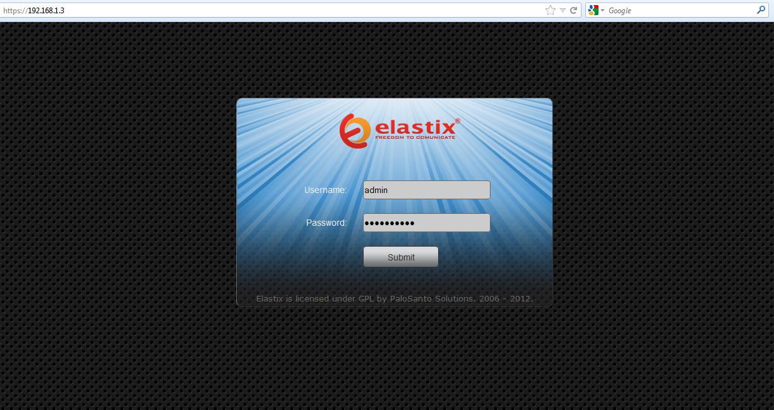

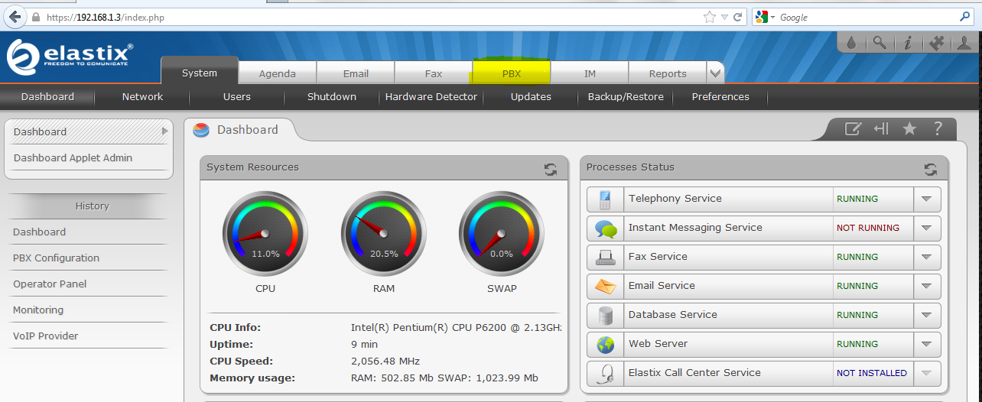
Al entrar se observará una interfaz como la siguiente, en la cual se seleccionará la pestaña PBX (destacada con amarillo en la imagen)

Una vez en esta pinchamos la opción Extensions, donde se seleccionará “Generic SIP Device” y luego Submit.
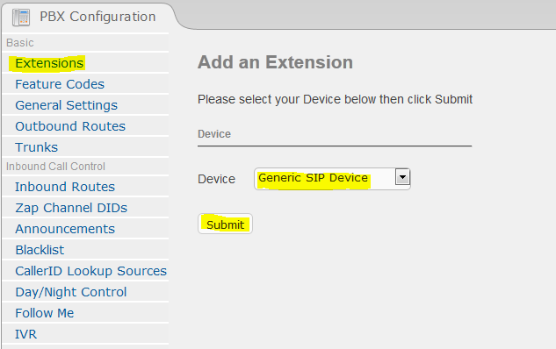

Acá rellenamos los campos User Extension, Display Name, SIP Alias, Outbound CID y secret.

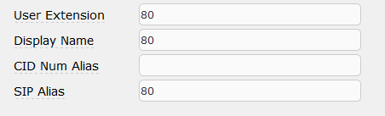

Guardamos.

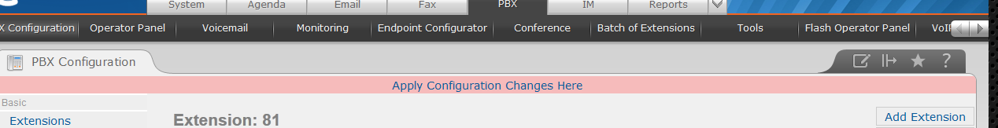

Repetimos lo anteriormente realizado para el siguiente cliente. Una vez terminado se observa a la derecha de la pantalla algo similar a la imagen adjunta a continuación.
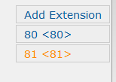

IMPORTANTE
Se debe habilitar la conexión de virtualbox como “Adaptador puente” y “Modo promiscuo”

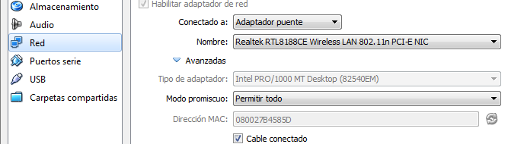

Paso 4: Configuración de cliente
Para este ejemplo se usará el cliente VOIP Zoiper para Windows, el cual pueden descargar del siguiente link.
http://www.zoiper.com/download_intermediate.php?os=Windows&ap=z2&location=zoiper_free_2_installer_zip

Una vez realizada la descarga se debe descomprimir para empezar a usarlo.

La configuración es bastante simple.

Una vez abierto Zoiper seleccionamos la herramienta configuración (destacada en amarillo)

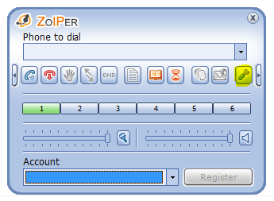

En ella seleccionamos “Add new SIP account” y le damos un nombre cualquiera (este tutorial usa 80 para simplificar)

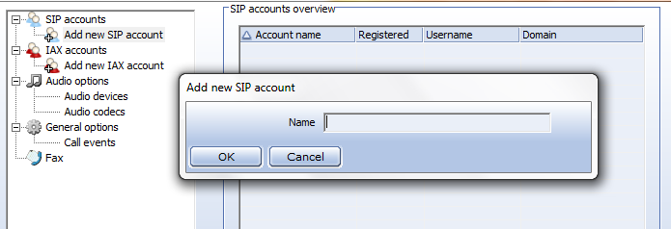

Finalmente ingresamos en Domain la dirección de nuestro servidor ELASTIX y los datos del cliente creado en él y listo! Nuestro cliente está listo para llamar y recibir llamadas (repetimos los mismos pasos para el otro cliente en caso de existir).

